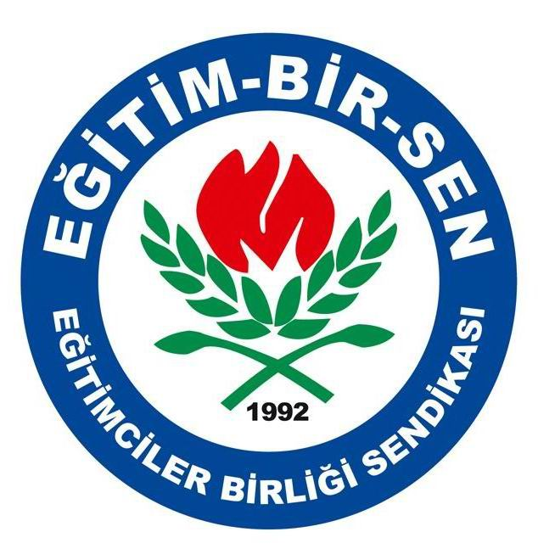
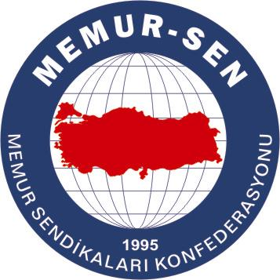
EĞİTİMCİLER BİRLİĞİ SENDİKASI

MEMUR-SEN KONFEDERASYONU
EĞİTİM-BİR-SEN GENEL MERKEZİ
BASIN AÇIKLAMASI

27/05/2010

Onlar Kendi Çirkinlikleriyle Tarihimizi Kirletti ve Millet O Hainleri Lanetiyle Boğdu

Milletlerin tarihlerinde utanılacak sayfalar vardır. Bizim tarihimizin en iğrenç sayfalarından biri, hiç şüphe yok ki 27 Mayıs 1960 tarihidir. Bu tarih, millet iradesiyle kavga edenlerin sıkıştıklarında hangi utanılacak yöntemlere başvurduklarını gösteren ibretlik bir vakadır.

27 Mayıs milletle, devletin arkasına saklanmış hainlerin, tabii ki ilk savaşı değildir, son savaşı da olmamıştır. Devletin arkasına saklanıp; kendi halkıyla savaşanlar, bu savaşlarını 12 Mart’ta da sahneye koymuş 12 Eylül’de de tekrarlamışlardır. 28 Şubat, 27 Nisan; yine 27 Mayıs’ta açılan kapıdan aynı sürülerin akmasından başka bir şey değildir.

Millet, devletin arkasına saklanan bu darbecilere, gereken dersi her defasında en şiddetli bir şekilde vermiştir. Halkımız kendisiyle savaşanların; mevkisine, makamına, adına, sanına bakmadan yüzüne tükürmeyi bilmiştir. Bunun için Cumhuriyet dönemini anlatan en sıradan tarih kitaplarına bakmak yeterli olacaktır.

Bugün milletin gündemini meşgul eden Ergenekon çapulcuları da, milletle ve onun değerleriyle savaşı olan aynı zihniyetin yavrularıdır. Bu yavruların şu an yaşadıkları, kendi kirlerinde debelenmektir. Ve her debelenişlerinde kendi kuyularını derinleştirmektedirler.

Milletimiz; her on yılda bir, takvimin ayrı bir ayını kirleten bu zavallıları, unutmadığı gibi asla affetmeyecektir.

